Game Information for Native Casino App

Introduction
This document aims to capture game information and images for the Native Casino app. Please fill out all the yellow boxes.
This document is required for each game.

General information

Game name
What is the name of your game and the translation to Simplified Chinese? Include a trade mark if applicable.
English | Hold the Safe
Simplified Chinese | 掌控保险箱
Traditional Chinese | 掌控保險箱
Japanese | 安全把握
Korean | 홀드 더 세이프
Malay | Pegang Peti Keselamatan
Spanish | Hazte con la caja

Game code
What is the game code?
pop_holdthesafe_eye

Winning lines or ways (slot games only)
How many winning lines or ways does your game have?
25 Line

Jackpot
Are jackpots supported in your game? If so, state the jackpot identifier.
Via another game code yes – but this game code is for the non jackpot version

Bet per lines
What is the default bet per line ranges? Please provide in different currencies if such information is available
GBP|EUR|USD [ 1, 2, 3, 4, 5, 6, 8, 10, 15, 20, 25, 30, 40, 50, 60, 80, 100, 200 ]

Game descriptions
Provide a description of your game in a few sentences for all the lobby languages:
Languages | Description
English (International) | Untold luxury and wealth await within if you can crack our gilded safe of fortune. Spin the reels and reveal three or more safe symbols to trigger the special “Hold The Safe” feature. Watch as the five reels transform into fifteen and then marvel as each additional safe is held whilst all other reels re-spin. Each safe is then cracked wide open to reveal your prize.  As the anticipation builds so do your chances of opening another safe in our Free Games feature. The compelling gameplay doesn’t stop there as scattered “Wild” symbols substitute for all non-feature symbols. With wins which are sure to delight, what are you waiting for? Hold that safe and unlock the riches within today!
Chinese Simplified | 如果你能打开我们的财富镀金保险箱，数不尽的奢侈品和财富就在里面等着你呢。转动卷轴，出现三个或更多的保险箱符号就可以触发特别的 "掌控保险箱"功能。看着卷轴从五个变成十五个，然后您会惊奇地发现每个额外的保险箱都被掌控了，而所有的其他卷轴都会重新旋转。然后每个保险箱都会打开，揭晓您获得的奖品。  随着期待值拉满，您就有机会在我们的免费游戏功能中打开另一个保险箱。极具吸引力的游戏还不止于此，分散的“百搭”符号可以替代所有非功能性符号。胜利总是会给人带来无穷的快乐，您还在等什么呢？掌控那个保险箱，马上解锁里面的财宝吧!
Chinese Traditional | 如果你能打開我們的財富鍍金保險箱，數不盡的奢侈品和財富就在裏面等著你呢。轉動卷軸，出現三個或更多的保險箱符號就可以觸發特別的 "掌控保險箱"功能。看著卷軸從五個變成十五個，然後您會驚奇地發現每個額外的保險箱都被掌控了，而所有的其他卷軸都會重新旋轉。然後每個保險箱都會打開，揭曉您獲得的獎品。  隨著期待值拉滿，您就有機會在我們的免費遊戲功能中打開另一個保險箱。極具吸引力的遊戲還不止於此，分散的“百搭”符號可以替代所有非功能性符號。勝利總是會給人帶來無窮的快樂，您還在等什麽呢？掌控那個保險箱，馬上解鎖裏面的財寶吧!
Japanese | 金ぴかの幸運の金庫を破ることができれば、計り知れないぜいたくと富が内部に待っています。リールを回転させ、三つ以上の安全なシンボルを表示して、特別な 「安全把握」 機能を起動します。五本のリールが15に変形し、他のすべてのリールが再回転している間、追加の各金庫が保持されて驚嘆します。そして、各金庫を大きくひねって開け、あなたの賞品を見せます。  期待が高まるにつれて、無料ゲーム機能で別の金庫を開けるチャンスも増えていきます。魅力的なゲームプレーは、散在する 「野生」 記号がすべての非機能記号の代わりになるため、そこにとどまりません。喜ぶはずの勝利で、何を待っているのですか? 安全を把握し、今日中に富を解き放ちます！
Korean | 금박 금고를 열기만 하면 그 속에 막대한 사치품과 부가 기다리고 있습니다. 릴을 돌려 세 개 이상의 금고 심볼이 나오면 특별한 '홀드 더 세이프' 기능이 발동됩니다. 다섯 개의 릴이 열다섯 개로 변신하는 모습을 구경해보세요. 각 추가 금고가 고정된 동안 다른 모든 릴이 또 한 번 회전하는 모습에 놀라실 겁니다. 이제 각 금고가 열리며 상금이 공개됩니다.  기대와 함께 프리 게임 기능의 또 다른 금고를 열 수 있는 기회도 커집니다. 눈을 뗄 수 없는 게임플레이는 여기서 멈추지 않습니다. 스캐터 '와일드' 심볼이 모든 일반 심볼을 대체합니다. 확실한 행복이 있는데 무엇을 기다리고 있나요? 오늘 바로 금고를 손에 넣고 보물을 찾아보세요!
Malay | Kemewahan dan kekayaan yang tak terhitung menanti jika anda dapat memecahkan harta kekayaan daripada emas kami. Putarkan kekili dan tunjukkan tiga atau lebih simbol selamat untuk mencetuskan ciri khas "Pegang Peti Keselamatan". Perhatikan ketika kelima-lima kekili berubah menjadi lima belas dan setiap peti keselamatan tambahan dipegang sementara semua kekili lain berputar. Setiap peti besi kemudian terbuka luas untuk mendedahkan hadiah anda.  Seperti yang dijangkakan, anda berpeluang untuk membuka peti keselamatan lain dalam ciri Permainan Percuma kami. Permainan yang menarik tidak berhenti di situ kerana simbol "Liar" yang tersebar menggantikan semua simbol bukan ciri. Dengan kemenangan yang pasti menggembirakan, apa yang anda tunggu lagi? Pegang peti keselamatan dan buka kunci kekayaan hari ini!
Spanish | Un lujo y una riqueza incalculables esperan dentro si logras abrir nuestra caja de la suerte dorada. Gira los rodillos y revela tres símbolos de caja o más para activar la función especial "Hazte con la caja". Mira mientras los cinco rodillos se convierten en quince y maravíllate mientras todas las cajas se mantienen y los demás rodillos vuelven a girar. Entonces, cada caja se abre para revelar tu premio.  Al aumentar la expectación, también lo hacen tus posibilidades de abrir otra caja en nuestra función de partidas gratuitas. El apasionante modo de juego no se para ahí, ya que los símbolos "Wild" desperdigados sustituyen todos los símbolos sin función. Con victorias que resultarán una delicia, ¿a qué esperas? ¡Hazte con esa caja y consigue hoy las riquezas de su interior!

Images
Note: the assets should be placed in the folders which have the following structure:
- icons with game names should be placed here: games\<game_code>\icons\icons_with_game_names\

Screenshots
The following screenshots are required on mobile in landscape. In case game is available in Portrait only, then screenshots in Portrait (461 x 819) should be provided.
Image type | Screenshot name | Dimensions | Format
Main game in English | screen_<game_code>_main | 819 x 461 | PNG
Significant win in English | screen_<game_code>_big_win | 819 x 461 | PNG
Bonus scene in English | screen_<game_code>_bonus | 819 x 461 | PNG

Game icons
The following game icons are required:
Image Name | Dimensions | Format | Where used in app | Screenshot
<game_code>_icon_5x5 | 240 x 240 | PNG | Quick Switch between games feature | 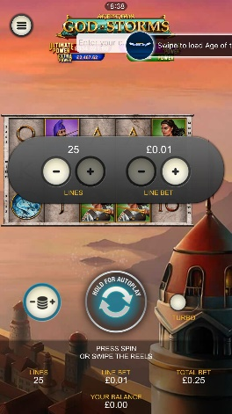
<game_code>_icon_10x10 | 540 x 540 | PNG | Main WL layout: game tiles icons in Lobby, on Game Advisor, Broken games etc. | 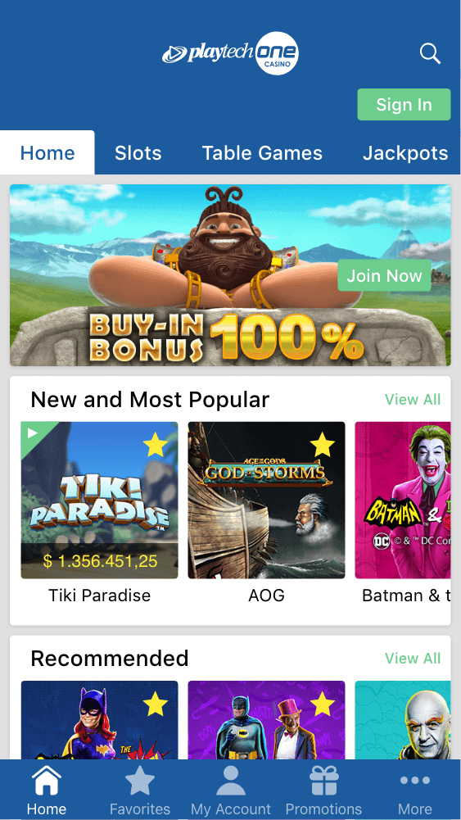  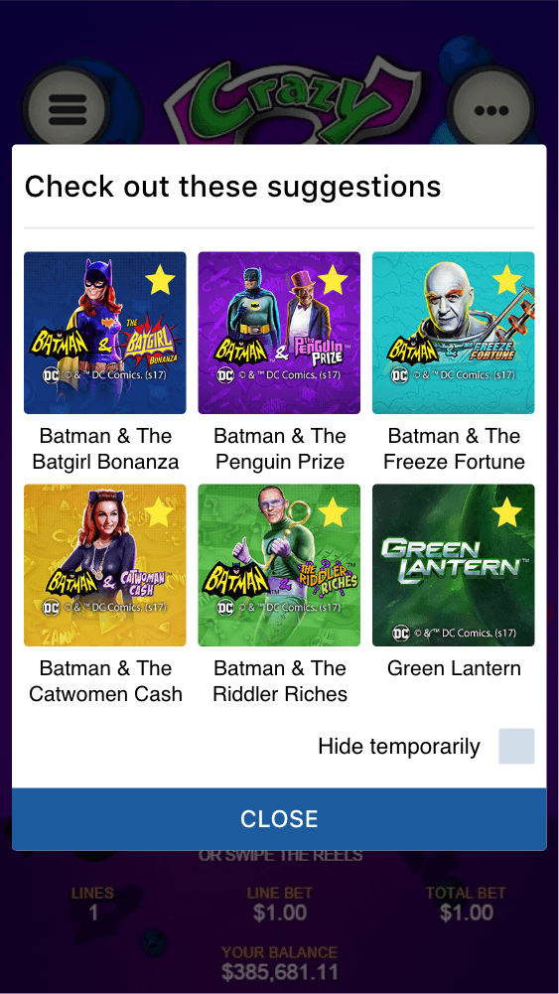
<game_code>_icon_30x5 | 1104 x 336 | PNG | Game Info screen header for tablets | 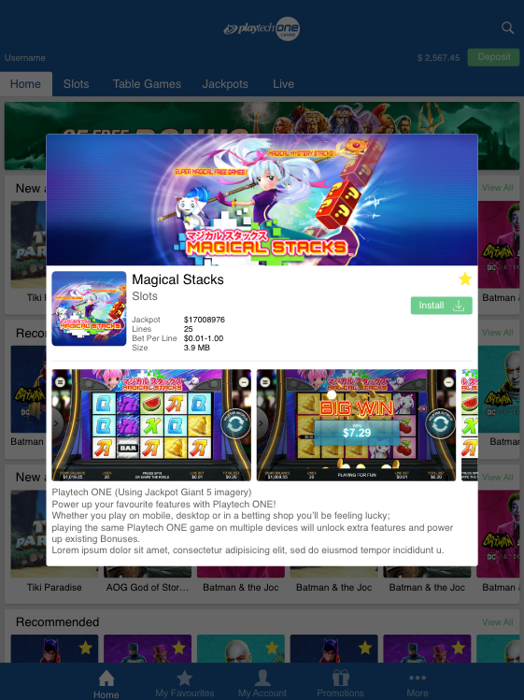
<game_code>_icon_30x10 | 1788 x 540 | PNG | My Favourites screen | 